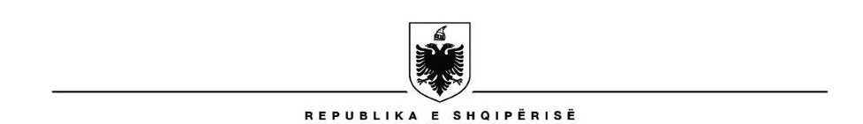
MINISTRIA E BUJQËSISË DHE ZHVILLIMIT RURAL
DREJTORIA E PËRGJITHSHME EKONOMIKE DHE E SHËRBIMEVE MBËSHTETËSE

Nr. _______ prot. Tiranë, më ____.____.2025

Lënda: Njoftim për fillimin e procesit të qiradhënies.

Në zbatim të Vendimit Nr. 373, datë 20.6.2018, të Këshillit të Ministrave, “Për përcaktimin e kritereve, të rregullave, procedurave dhe kontratës tip për dhënien me qira të tokave bujqësore në pronësi të shtetit”, i ndryshuar, kreu IV “Procedurat që ndiqen për dhënien me qira të tokave bujqësore në pronësi të shtetit”, pika 4.1, Ministria e Bujqësisë dhe Zhvillimit Rural njofton fillimin e procesit për dhënien me qira të tokës bujqësore në pronësi të shtetit, në përgjegjësi administrimi të Ministrisë së Bujqësisë dhe Zhvillimit Rural, për pasurinë Nr. 237, Zona Kadastrale Nr. 1582, me vendndodhje në fshatin Dushk i madh (Sektor), Njësia Administrative Dushk, Bashkia Lushnjë, qarku Fier.

